
Министерство образования и молодежной политики Свердловской области
ГАПОУ СО «Екатеринбургский колледж транспортного строительства»

Отчёт по программе «Практическая работа 15»

Выполнил: Швец А.Е.
Группа: ПР-21
Преподаватель: Мирошниченко Г.В
2023

Входные данные: Нажатие на кнопки
Выходные данные: Вывод вопроса, результат ответа на вопрос
MainActivity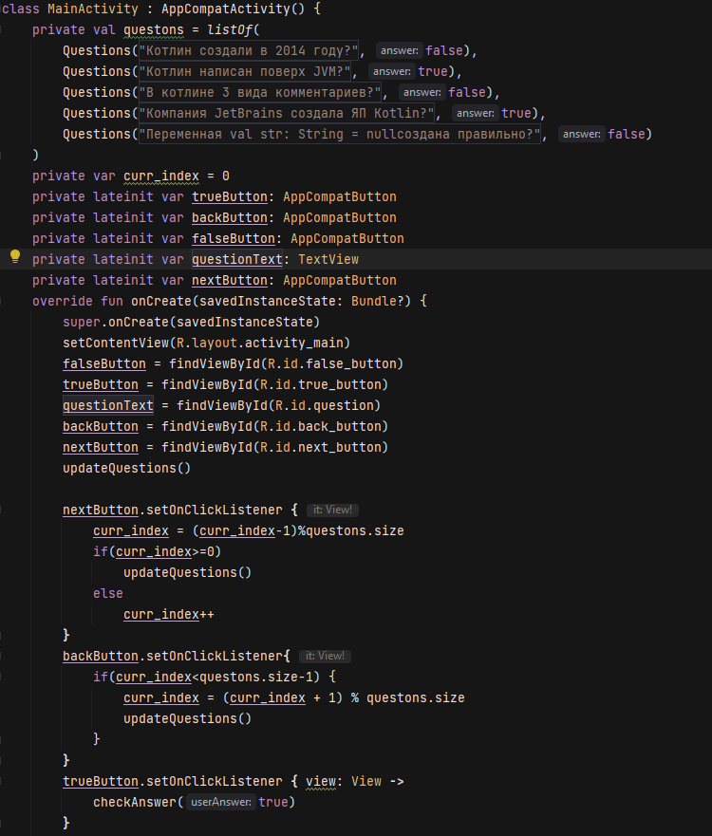
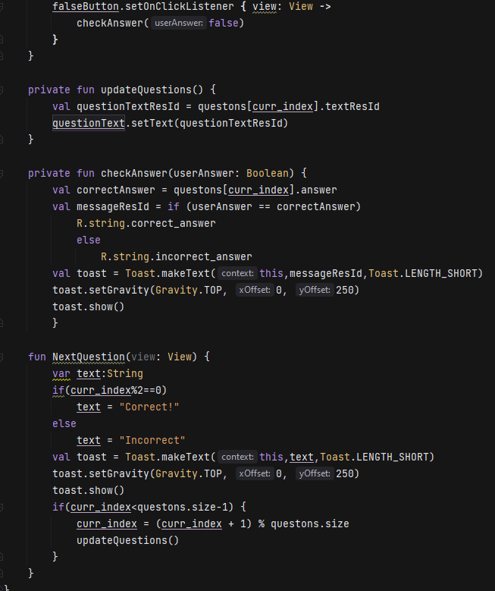
Класс Questions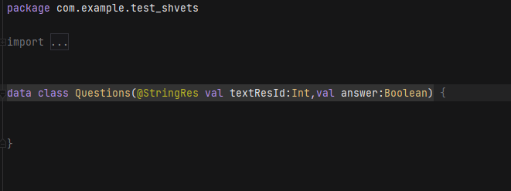
Экран приложения
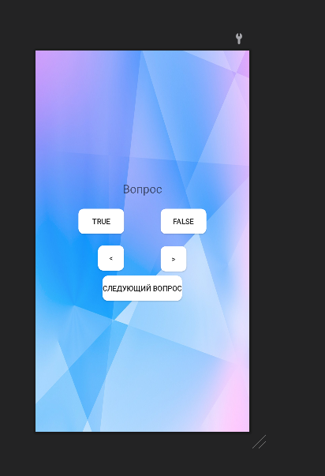
Strings
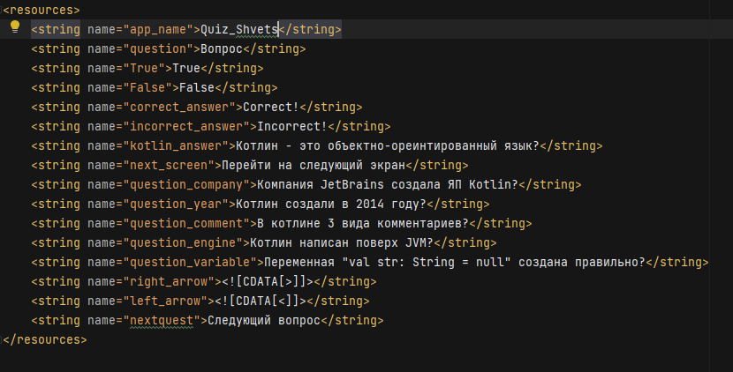
Блок схема
Вывод: я научился пользоваться классами, функционалом кнопок, LinearLayout

